**ВСТРЕЧА БИЗНЕСА С ПРЕДСТАВИТЕЛЯМИ НОВОРОССИЙСКОЙ ТАМОЖНИ**

**В НОВОРОССИЙСКОЙ ТОРГОВО-ПРОМЫШЛЕННОЙ ПАЛАТЕ**

**26 июня 2024 года,15-00**

Выступление

Анастасии Игоревны Мин,

и.о. начальника ОКТС Новороссийской таможни

**Тема доклада: «Порядок подтверждения таможенной стоимости товаров. Проблемные вопросы, пути решения, рекомендации».**

Добрый день, уважаемые участники круглого стола!

Как известно, таможенная стоимость – это налоговая база для исчисления таможенных пошлин и налогов. От правильного определения таможенной стоимости зависит сумма таможенных платежей, которые необходимо оплатить при таможенном декларировании товаров. А корректировка таможенной стоимости таможенным органом и доначисление таможенных платежей – это нежелательный сценарий для любого участника ВЭД. Именно поэтому подтверждение заявленных сведений о таможенной стоимости – один из важнейших аспектов при ввозе или вывозе товаров.

**1.**

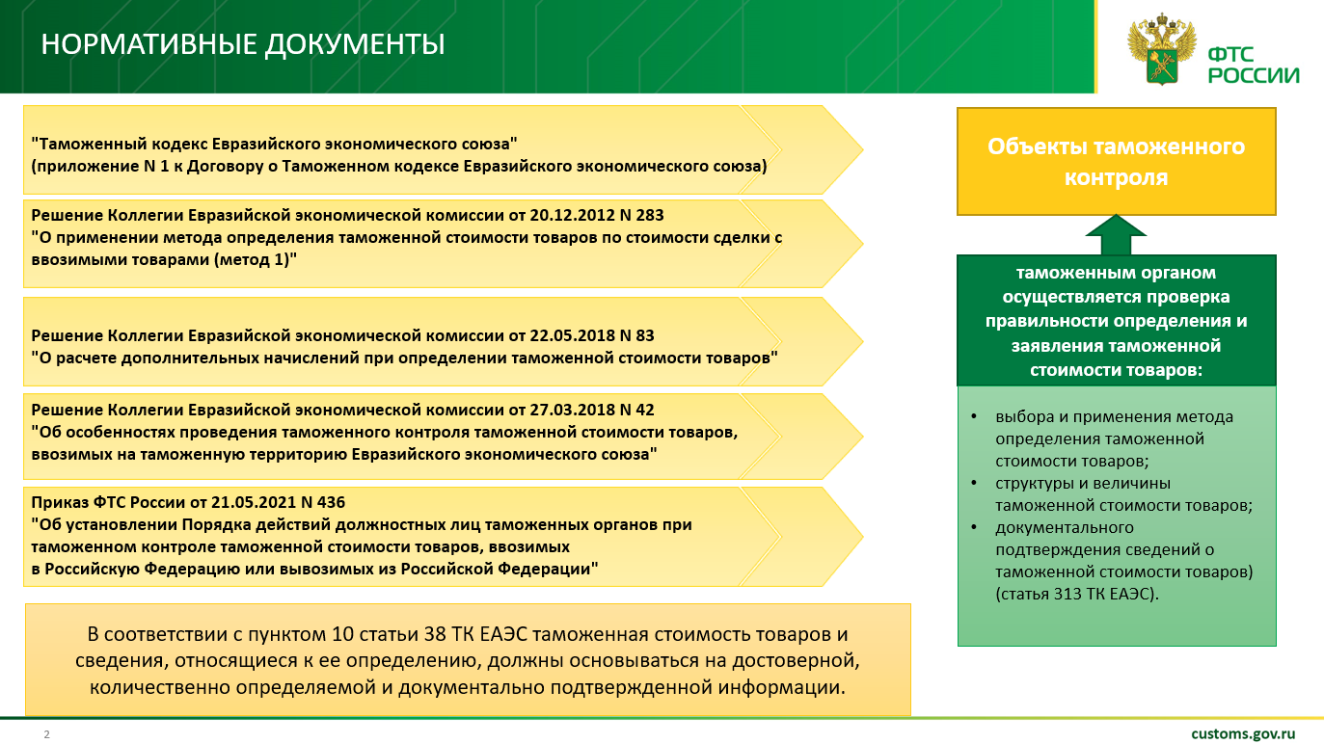

Нормативно-правовая база, затрагивающая вопросы контроля таможенной стоимости насчитает несколько десятков нормативно-правовых документов ЕАЭС, Решений Коллегии ЕЭК, а также рекомендаций Минфина и Федеральной таможенной службы. У каждого метода определения таможенной стоимости есть свои нюансы и особенности. Все это невозможно охватить в рамках одного выступления.

Поэтому я расскажу о порядке проведения контроля таможенной стоимости со стороны таможенных органов именно при ввозе товаров и при применении самого распространенного метода определения таможенной стоимости – 1 метода – по стоимости сделки с ввозимыми товарами. *Постараюсь рассказать, каким образом декларанты могут подтвердить или устранить выявленные признаки недостоверности.*

Базовый принцип, заложенный таможенным законодательством, заключается в проверке правильности определения и заявления таможенной стоимости товаров, а именно:

• выбора и применения метода определения таможенной стоимости товаров;

• структуры и величины таможенной стоимости товаров;

• документального подтверждения сведений о таможенной стоимости товаров) (статья 313 ТК ЕАЭС).

При проверке таможенной декларации в соответствии с порядком, который предусмотрен статьей 325 ТК ЕАЭС, таможенный орган проводит соответствующий контроль и в случае выявления признаков заявления недостоверных сведений совершает предусмотренные этой статьей действия.

*В соответствии с пунктом 10 статьи 38 ТК ЕАЭС таможенная стоимость товаров и сведения, относящиеся к ее определению, должны основываться на достоверной, количественно определяемой и документально подтвержденной информации.*

**2.**

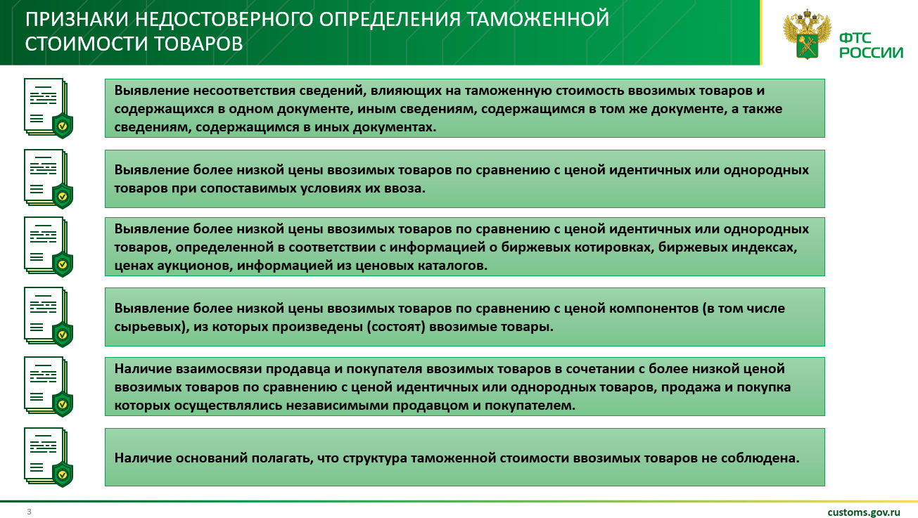

Признаки недостоверного определения таможенной стоимости в частности определены Решением Коллегии ЕЭК №42 от 27.03.2018 г. "Об особенностях проведения таможенного контроля таможенной стоимости товаров, ввозимых на таможенную территорию Евразийского экономического союза". Перечень признаков содержится в пункте 5 Положения. Данный перечень не является исчерпывающим, он является открытым. При этом основные признаки заявления недостоверных сведений, которые выявляются таможенными органами, там четко определены.

1. Выявление несоответствия сведений, влияющих на таможенную стоимость ввозимых товаров и содержащихся в одном документе

• иным сведениям, содержащимся в том же документе или иных документах;

• сведениям, полученным из информационных систем таможенных органов, и (или) информационных систем государственных органов (организаций) государств-членов в рамках информационного взаимодействия таможенных органов и государственных органов (организаций) государств-членов, и (или) из других источников, имеющихся в распоряжении таможенного органа на момент проведения проверки;

• сведениям, полученным другими способами в соответствии с международными договорами и актами в сфере таможенного регулирования, входящими в право Союза, и (или) законодательством государств-членов.

2. Выявление более низкой цены ввозимых товаров по сравнению с ценой идентичных или однородных товаров при сопоставимых условиях их ввоза.

Для сравнения цен идентичных и однородных товаров используются информационные системы таможенных органов, в которых аккумулируется информация обо всех ввезенных на таможенную территорию товарах.

Именно на данном сравнении основана система управления рисками. С ее помощью также осуществляется выбор объектов таможенного контроля.

3. Выявление более низкой цены ввозимых товаров по сравнению с ценой идентичных или однородных товаров, определенной в соответствии с информацией о биржевых котировках, биржевых индексах, ценах аукционов, информацией из ценовых каталогов.

4. Выявление более низкой цены ввозимых товаров по сравнению с ценой компонентов (в том числе сырьевых), из которых произведены (состоят) ввозимые товары.

*Например, цена изделия из пластмассы определенного вида значительно ниже, чем цена собственно пластмассы аналогичного вида, ввозимого в тот же или сопоставимый ему период времени.*

5. Наличие взаимосвязи продавца и покупателя ввозимых товаров в сочетании с более низкой ценой ввозимых товаров по сравнению с ценой идентичных или однородных товаров, продажа и покупка которых осуществлялись независимыми продавцом и покупателем.

6. Наличие оснований полагать, что структура таможенной стоимости ввозимых товаров не соблюдена.

Например, к цене, фактически уплаченной или подлежащей уплате за ввозимые товары, не добавлены либо добавлены не в полном объеме:

• лицензионные и иные подобные платежи за использование объектов интеллектуальной собственности;

• расходы на перевозку (транспортировку) ввозимых товаров;

• расходы на страхование и т.п.

Все же основным признаком недостоверности является выявление более низкой цены ввозимых товаров по сравнению с ценой на идентичные и однородные товары. Указанный признак практически всегда используется таможенными органами (наряду с иными признаками) при проведении контроля, в т.ч. в качестве основания для запроса дополнительных документов у декларанта.

**3.**

Сама процедура и сроки проведения таможенного контроля таможенной стоимости определены статьей 325 ТК ЕАЭС, и детально описаны в Приказе ФТС России от 21.05.2021 N 436 "Об установлении Порядка действий должностных лиц таможенных органов при таможенном контроле таможенной стоимости товаров, ввозимых в Российскую Федерацию или вывозимых из Российской Федерации".

Условно всю процедуру проведения так называемой дополнительной проверки со стороны таможенных органов можно разделить на несколько этапов:

Первый этап или «Первый запрос документов» включает в себя запрос и проверку документов, предоставленных декларантом при подаче декларации на товары, сопоставление сведений из документов со сведениями, заявленными в декларации на товары и декларации таможенной стоимости, оценку рисков и выявление признаков заявления недостоверности сведений;

Второй этап или «Второй запрос документов» - так называемая дополнительная проверка - самый объемный запрос. Такая проверка проводится как раз в случае, если выявлены признаки заявления недостоверных сведений о ТС, о которых я говорил. В рамках такой проверки таможенный орган уже запрашивает широкий перечень документов (в т.ч. бухгалтерские, банковские, документы по взаимосвязи, прайс-листы и т.д. *Перечень документов, которые могут быть запрошены таможенным органом, указан в пункте 8 Положения.)* и рассчитывает размер обеспечения уплаты таможенных пошлин и налогов для возможности выпуска товара в соответствии со статьей 121 ТК ЕАЭС под обеспеспечение уплаты платежей.

После получения такого запроса у декларанта на выбор 2 варианта:

Предоставить запрошенные документы и сведения сразу до выпуска товаров;

Либо предоставить обеспечение уплаты таможенных платежей, получить выпуск ДТ, и уже после выпуска осуществлять сбор и предоставление таможенным органам запрошенных документов не в такие сжатые сроки, а в течение 60 календарных дней со дня регистрации ДТ.

При выборе сценария важно помнить положения п. 9 статьи 325 ТК ЕАЭС, которые говорят о том, что запрошенные документы и (или) сведения должны быть представлены одним комплектом (одновременно). Иначе говоря, нельзя сначала предоставить часть каких-то документов с расчетом на то, что остальные документы будут предоставлены позднее.

Если декларант все же выбирает предоставить документы ДО выпуска, то технология следующая:

Положениями статьи 325 и приказом ФТС №436 определено, что если запрошенные документы предоставлены не позднее, чем за 1 день до истечения сроков выпуска товара (определенного ст. 119), т.е. не позднее девятого дня с момента регистрации ДТ, то рассмотрение предоставленных документов и принятие окончательного решения в отношении таможенной стоимости должно быть принято таможенным органом в сроки выпуска товара. У данного варианта есть один неоспоримый плюс – возможность подтверждения заявленной таможенной стоимости до выпуска без необходимости предоставления обеспечения уплаты таможенных платежей. Однако есть и минус – риск предоставить неполный комплект документов, которые в полной мере не будут устранять выявленные признаки недостоверности. Как следствие – таможенный орган примет решение о необходимости корректировки таможенной стоимости с доначислением таможенных платежей. При этом неисполнение такого решения приведет к отказу в выпуске товаров.

Второй вариант более безопасный, хоть и связан с определёнными финансовыми издержками в виде необходимости предоставления обеспечения уплаты таможенных платежей.

Но у такого варианта есть ряд преимуществ.

Во-первых, более продолжительный срок на сбор и подготовку запрошенных документов – 60 дней.

Во-вторых, если предоставленные по запросу таможенного органа документы в полной мере не устраняют выявленных признаков недостоверности, то в соответствии с п.15 ст. 325 ТК ЕАЭС таможенный орган до истечения 30 календарных дней со дня представления запрошенных документов должен направить декларанту еще один дополнительный (уточняющий) запрос, в котором изложить оставшиеся признаки или указать на обстоятельства, требующие уточнения. Срок предоставления ответа на такой запрос - не позднее 10 календарных дней со дня запроса. Тем самым такая процедура дает декларанту гораздо больше времени и возможностей подтвердить заявленные сведения.

Также необходимо понимать, что при проведении таможенного контроля таможенной стоимости таможенный орган не занимает выжидательную позицию, а имеет возможность самостоятельно осуществлять проверку заявленных декларантом сведений путем запроса информации у:

- перевозчика или экспедитора;

- иностранного контрагента или изготовителя товара;

- уполномоченного банка;

- налоговых органов;

- экспертных организаций и т.д.

По результатам таможенного контроля и рассмотрения всех предоставленных декларантом документов и пояснений, и самостоятельно собранных сведений таможенный орган принимает решение либо о подтверждении сведений о заявленной таможенной стоимости и возврате обеспечения, либо о необходимости ее корректировки.

Если процедура подтверждения заявленных сведений проста и понятна, то в вопросе достаточности предоставленных документов и устранении выявленных признаков недостоверности у декларанта и таможенного органа мнения порой расходятся.

Остановлюсь на основных проблемных вопросах.

**4.**

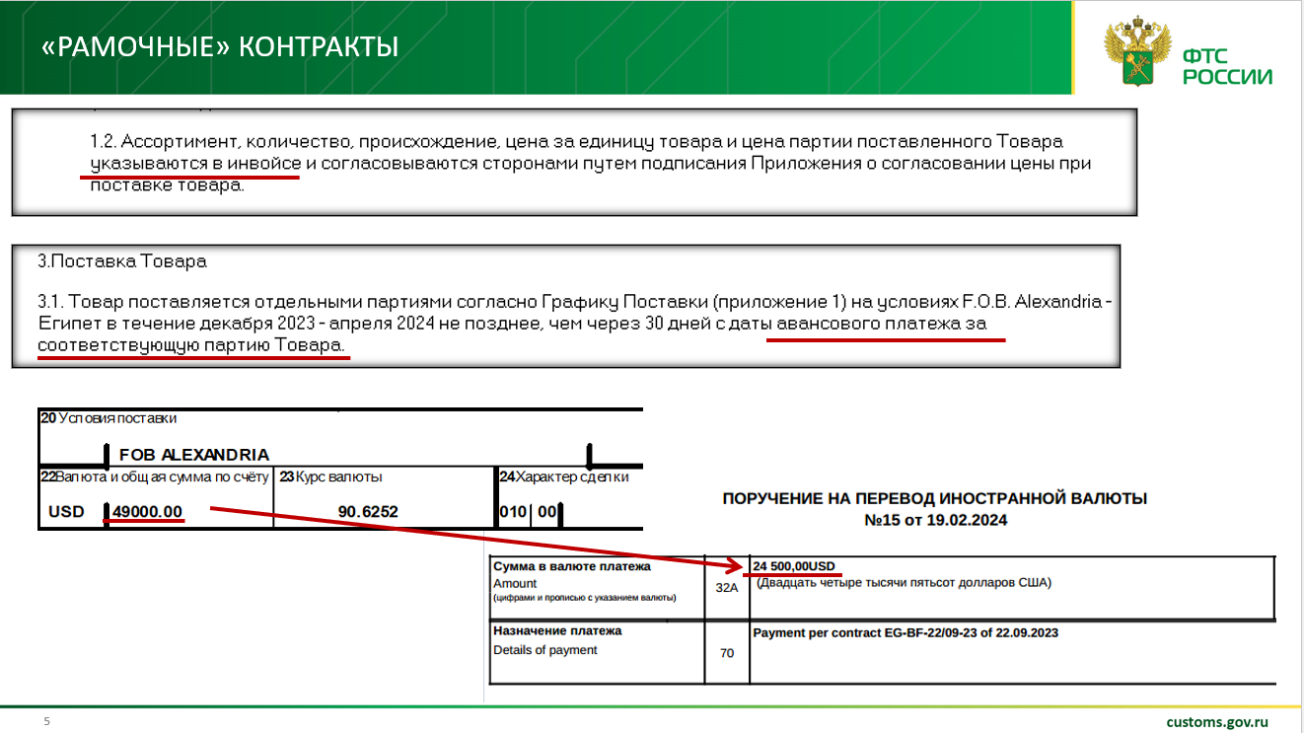

**Использование «рамочных» контрактов во внешней торговле** – внешнеторговых договоров, не содержащих в себе детальных сведений о предмете контакта в части количества, качества, стоимости товара, условий и порядке оплаты товара. Документом, в котором, согласно контрактов, стороны согласуют наименование, ассортимент, количество и цену товара, является спецификация, дополнение или инвойс.

В таких случаях таможенным органом будет проводиться тщательная проверка на предмет соблюдения условий контракта, в части соблюдения всех прописанных сроков и порядка согласования каждой поставки товара, наличия промежуточных документов, таких как заявки (если они предусмотрены), наличия в документах ссылок на контракт и т.д.. Отдельные вопросы будут заданы в случае, если в контракте указано, что основные параметры сделки согласовываются путем выставления продавцом инвойса, подписанного в одностороннем порядке (это говорит о том, что покупатель готов оплачивать все выставленные инвойсы вне зависимости от количества и качества товара, его цены лишь на усмотрение продавца). Зачастую при таких поставках возникают вопросы к подтверждению произведенной оплаты за товар. При этом факт осуществления оплаты за ввезенные товары не может считаться надлежащим образом документально подтвержденным, если представленные платежные документы носят консолидированный характер, не предоставлены смежные документы, позволяющие выделить суммы, относящиеся к рассматриваемой поставке, либо в платежном документе не указан номер конкретной спецификации, инвойса, а сумма платежа не соответствует сумме рассматриваемой поставки.

**Исходя из сказанного, рекомендация:**

По возможности максимально полно указывать во внешнеторговых контрактах сведения о предмете контракта, в т.ч. его качестве, количестве и иных характеристиках, а в платежных документах делать ссылки на документы, во исполнение которых производится оплата, суммы платежа должны соответствовать стоимости поставок или тем условиям платежа, которые предусмотрены контрактом, но однозначно позволять сопоставить платеж с ввозимым товаром. При невозможности соблюдения рекомендаций – быть готовыми предоставить необходимые пояснения, которые устраняли бы возникающие у таможенного органа сомнения.

**5.**

Поставки товаров при наличии взаимосвязи продавца и покупателя.

Сам факт взаимосвязи не является признаком заявления недостоверных сведений о таможенной стоимости.

НО! при наличии отклонения такое отличие может указывать на влиянии взаимосвязи на цену товара. Декларант обязан указывать в ДТС сведения о наличии взаимосвязи с указанием в гр.7 ДТС проверочных величин, подтверждающих отсутствие влияния взаимосвязи на цену товара.

Но, как правило, такие взаимосвязанные лица осуществляют ввоз товаров только в адрес одного подконтрольного лица и не осуществляют продажи иным лицам, не являющимся взаимосвязанными. Соответственно проверочные величины в сравнение с ценой на идентичные товары у них отсутствуют. С другой стороны, есть однородные товары, которые коммерчески взаимозаменяемы и могу выполнять те же функции, но декларант тоже может не располагать сведениями о таких товаров. При этом таможенный орган такой информацией располагать может в силу своих полномочий и наличие отклонений цены ввозимых товаров от цены идентичных/ однородных товаров может указывать на наличия признаков заявления недостоверных сведений в части влияния взаимосвязи на цену сделки *(ограничение применения 1 метода определения ТС).*

Пункт 5 статьи 39 ТК ЕАЭС определяет, что декларант обязан подтвердить, что фактически уплаченная или подлежащая уплате за товар цена была установлена в отсутствие влияния на нее взаимосвязи сторон сделки, в том числе посредством раскрытия информации о ценообразовании товара.

Подтверждение цены вполне реально, т.к. лица являются взаимосвязанными, соответственно, у них отсутствуют коммерческая тайна. Декларант может предоставить сведения о себестоимости производства, цепочке движения товаров, в т.ч. стоимость каждого этапа производства/перевозки/упаковки и т.д. *(раздел 4 правил 283)*

**6.**

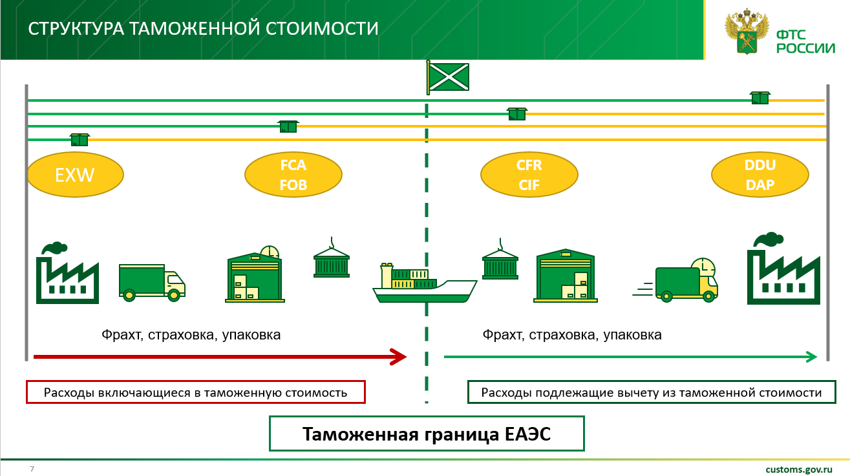

Распределение транспортных расходов и заявление вычетов из таможенной стоимости товаров.

По общему правилу в структуру таможенной стоимости включаются расходы по доставке товаров до границы ЕАЭС. Вместе с тем при поставке товаров на условиях, предполагающих доставку товаров до пункта внутри страны, декларанты предоставляют документы, содержащие сведения о распределении транспортных расходов до границы и внутри страны. Сомнения в достоверности сведений возникают у таможенных органов, когда при сопоставимых расстояниях до и от границы ЕАЭС сумма расходов на транспортировку внутри страны значительно выше стоимости доставки до границы, либо соответствующая стоимость примерно равна при значительной разнице расстояний. Вопросы также возникают в случае мультимодальных перевозок, когда предполагается проведение погрузочно-разгрузочных работ еще до границы,

Нередки случаи, когда услуги по перевозке товаров оказывали экспедиторы и в своих счетах на оплату разделяли стоимость доставки до границы и внутри страны. Однако при проведении контроля таможенные органы получали сведения о стоимости транспортировки от фактических перевозчиков, и в полученных документах стоимость доставки вообще не разделялась. Тем самым имело место произвольное распределения расходов до границы и внутри страны со стороны экспедитора.

В этой части считаем целесообразным при заключении договора перевозки детально определять требования и обязательства перевозчика, в т.ч. перечень документов, которые будут содержать все необходимые сведения об операциях и их стоимости.

**7.**

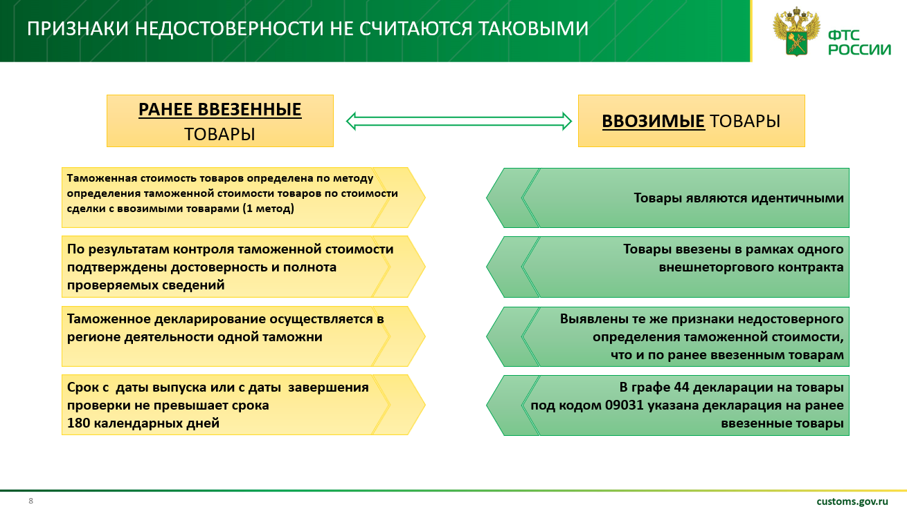

В заключение своего выступления хочу напомнить, что признаки недостоверного определения таможенной стоимости ввозимых товаров, являющиеся основанием для запроса таможенным органом дополнительных документов и сведений до выпуска товаров, не считаются таковыми, при одновременном соблюдении следующих условий (пункт 6 Положения):

а) ввозимые товары и ранее ввезенные товары являются идентичными, ввезены в рамках одного внешнеэкономического договора (контракта) при неизменных условиях сделки *(в том числе в отношении цены товаров и условий их поставки);*

б) при проведении контроля таможенной стоимости ввозимых товаров выявлены те же признаки заявления недостоверных сведений, что и при проведении контроля таможенной стоимости ранее ввезенных идентичных товаров;

в) в отношении ранее ввезенных идентичных товаров:

таможенная стоимость товаров определена по стоимости сделки с ввозимыми товарами (метод 1);

г) по результатам контроля таможенной стоимости товаров подтверждены достоверность и (или) полнота проверяемых сведений;

д) в декларации на товары в отношении ввозимых товаров заявлены регистрационный номер декларации на товары в отношении ранее ввезенных идентичных товаров, отвечающих вышеперечисленным условиям;

е) срок с даты выпуска ранее ввезенных идентичных товаров или с даты завершения проверки, до даты регистрации декларации на товары в отношении ввозимых товаров не превышает срока 180 календарных дней.

Таким образом, при соблюдении всех указанных условий, таможенный орган в соответствии с пунктом 6 Положения примет заявленную таможенную стоимости товаров без проведения проверки документов и сведений.

Таким образом, с целью ускорения таможенного оформления и сроков выпуска товаров, при соблюдении определенных условия, полагаем целесообразным использовать такую возможность.

**Заключение:**

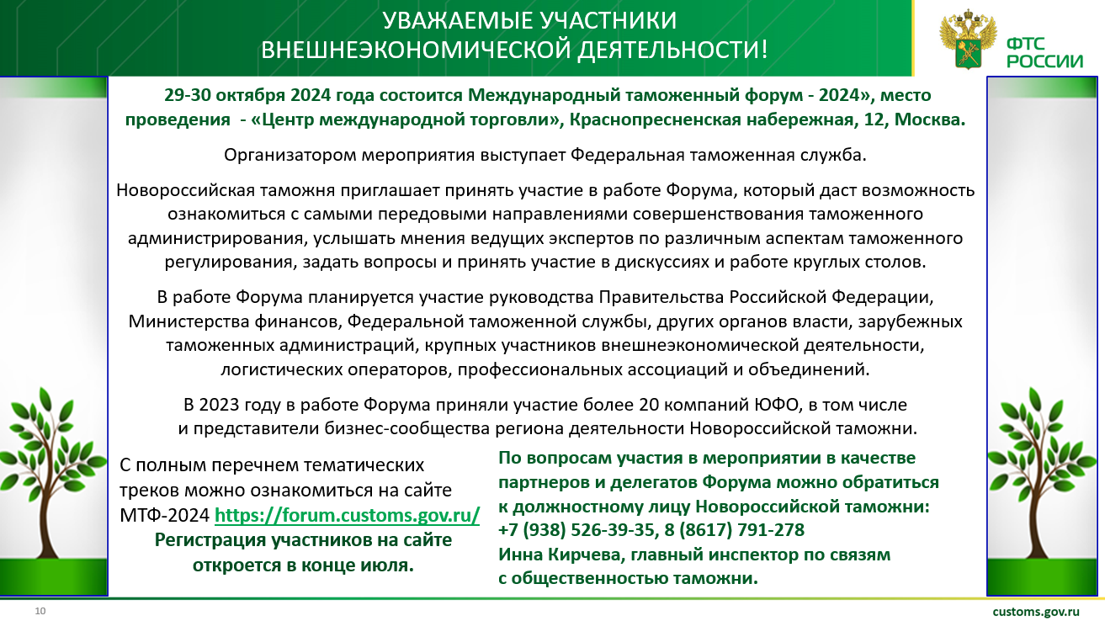

Пользуясь нашей встречей, от лица руководства Южного таможенного управления и Новороссийской таможни, приглашаю вас принять участие в Международном таможенном форуме 2024, который состоится **29-30 октября в «Центре международной торговли», Краснопресненская набережная, 12, г. Москва. Регистрация участников откроется в конце июля.**

Организатором мероприятия выступает Федеральная таможенная служба.

В работе Форума примут участие руководства Правительства Российской Федерации, Министерства финансов, Федеральной таможенной службы, других органов власти, зарубежных таможенных администраций, крупных участников внешнеэкономической деятельности, логистических операторов, профессиональных ассоциаций и объединений.

Став делегатом или партнером Форума, сможете ознакомиться с самыми передовыми направлениями совершенствования таможенного администрирования, услышать мнения ведущих экспертов по различным аспектам таможенного регулирования, задать вопросы и принять участие в дискуссиях и работе круглых столов.

В 2023 году в работе Форума приняли участие более 20 компаний ЮФО, в том числе и представители бизнес-сообщества региона деятельности Новороссийской таможни.

Спасибо за внимание!

**ВОПРОСЫ ПО ТЕМЕ ДОКЛАДА:**

1. **Вопрос председателя Комиссии Новороссийской ТПП по содействию внешнеэкономической деятельности, генерального директора ООО «Логистический Центр» Е.В. Экало:**

Поясните, пожалуйста, что имеется в виду под рекомендацией подписывать инвойс двумя сторонами сделки? Требование о подписании инвойса двумя сторонами сложно объяснить иностранному контрагенту.

**Ответ и.о. начальника ОКТС Новороссийской таможни А.И.Мин:**

Подписывать инвойс двумя сторонами сделки рекомендовано в том случае, если нет спецификаций или приложений к договору, подписанных всеми сторонами сделки. Когда есть и спецификация подписанная сторонами и инвойс, подписанный только продавцом, тогда, конечно, подписание инвойса всеми сторонами сделки не требуется. Но если отсутствует спецификация, дополнение или иной документ, который подтверждал бы волеизъявление обеих сторон сделки на согласование условий, тогда мы и просим инвойс. Также возможно предоставление предварительной заявки покупателя, предшествующей инвойсу, и уже самого инвойса, составленного на основании и после заявки покупателя. Также может быть представлена проформа инвойса, подтверждающая намерение покупателя приобрести товар в определенном количестве по определенной цене, и уже затем инвойс, соответствующий ранее представленной проформе инвойса. Важно, чтобы не было ситуации, когда формально продавец выставляет инвойс без предварительного согласования условий сделки, и покупатель обязан уплатить любую цену товара и принять любое количество товара, которые бы не указал продавец в инвойсе.

1. **Вопрос Экало Е.В.:**

Может ли быть принята в качестве заявки переписка по электронной почте?

**Ответ Мин А.И.:**

Зависит того, в какой форме контрактом предусмотрено согласование условий сделки: путем переписки, направления заявок, главное, чтобы было видно волеизъявление обеих сторон сделки.

1. **Вопрос Экало Е.А.:**

Что понимается под объективными причинами непредоставления документов по запросу таможенного органа, упоминавшихся в Вашем выступлении?

**Ответ Мин А.И.:**

Обратимся к пункту 10 ПОЛОЖЕНИЯ ОБ ОСОБЕННОСТЯХ ПРОВЕДЕНИЯ ТАМОЖЕННОГО КОНТРОЛЯ ТАМОЖЕННОЙ СТОИМОСТИ ТОВАРОВ, ВВОЗИМЫХ НА ТАМОЖЕННУЮ ТЕРРИТОРИЮ ЕВРАЗИЙСКОГО ЭКОНОМИЧЕСКОГО СОЮЗА (утверждено Решением Коллегии Евразийской экономической комиссии от 27 марта 2018 г. №42 "Об особенностях проведения таможенного контроля таможенной стоимости товаров, ввозимых на таможенную территорию Евразийского экономического союза"), согласно которому  в качестве объяснения причин, по которым документы и (или) сведения, запрошенные таможенным органом у декларанта при проведении контроля таможенной стоимости товаров, не могут быть представлены и (или) отсутствуют, рассматриваются представленные декларантом документы и (или) сведения, в том числе письменные пояснения, подтверждающие, что:

а) запрошенный документ не существует или не применяется в рамках сделки;

б) лицо, располагающее запрошенными документами и (или) сведениями, отказало декларанту в их предоставлении или декларантом не получен ответ от лица, располагающего запрошенными документами и (или) сведениями.

Например, таможенные органы запрашивают у декларантом экспортные декларации, которые иностранный продавец отказывается предоставлять. В таких случаях декларант или предоставляет письмо продавца об отказе предоставить экспортную декларацию или документ подтверждающий, что запрос иностранному продавцу с требованием предоставить экспортную декларацию был отправлен, но иностранный продавец не дал ответ. Запрос должен быть оформлен не просто по электронной почте, а, желательно, в форме запроса на бланке, в виде деловой переписки.

1. **Вопрос от Шавернева М.В. - консультанта по таможенному законодательству:**

Расскажите о порядке проведения консультаций между таможенным органом и декларантом в целях выбора стоимостной основы для определения таможенной стоимости ввозимых в РФ товаров.

**Ответ и.о. начальника ОКТС Новороссийской таможни А.И.Мин:**

Мы готовы предоставить по запросу исчерпывающий перечень нормативных документов, регламентирующих этот вопрос. На данный момент обращений о проведении консультаций в Новороссийскую таможню не поступало. Информация предоставляется в письменном виде на запрос декларанта. Совместное очное изучение базы данных представителем таможенного органа и представителем декларанта, например, путем использования компьютера, на который выводится информация «онлайн», не предусмотрено.

**ОТВЕТЫ НА ПРЕДВАРИТЕЛЬНО ПОСТУПИВШНИЕ ВОПРОСЫ К ВСТРЕЧЕ БИЗНЕСА С ПРЕДСТАВИТЕЛЯМИ НОВОРОССИЙСКОЙ ТАМОЖНИ В НОВОРОССИЙСКОЙ ТОРГОВО-ПРОМЫШЛЕННОЙ ПАЛАТЕ**

При закупке товара в Китае и Турции (в том числе необходимого внутреннему рынку РФ и перечисленного, например, в **Постановлении Правительства РФ от 09.03.2022 №311**), в ситуации действия санкций недружественных государств, импорт ряда товаров затруднен в связи с невозможностью проведения оплаты от имени российского получателя непосредственно китайскому или турецкому продавцу.

Для целей осуществления оплаты товара привлекаются компании из иных стран ЕАЭС, выступающие в качестве стороны сделки («торговые агенты»), а также компании обеспечивающие перечисление денежных средств иностранному продавцу товара от своего имени или от имени третьих лиц, не являющиеся стороной сделки («финансовые агенты»).

В связи с необходимостью «обхода» санкций недружественных стран путем применения указанных выше способов, возникают неясности, связанные с включением услуг таких агентов в таможенную стоимость товара и подтверждения права на декларирование товаров резидентами РФ.

1. **Резидент РФ, с целью оплаты товара привлек посредника - резидента РФ, которому перечислил денежные средства. Посредник, не становясь стороной сделки, обязался перечислить от своего имени или имени третьих лиц иностранном продавцу денежные средства. Иностранный продавец подтвердил факт получения денежных средств и осуществил поставку товара.**

Вопрос:

Подлежит ли включению в таможенную стоимость товара вознаграждение, уплаченное посреднику за организацию перечисления денежных средств?

Какие документы, подтверждающие оплату за товар, помимо оплаты посреднику, обязан предоставить декларант в таможенный орган при таможенном декларировании с целью подтверждения заявленной таможенной стоимости?

Будет ли влиять на вывод о подтвержденности таможенной стоимости непредоставление посредником документов, подтверждающих маршрут движения денежных средств из РФ в адрес продавца товара?

**Ответ и.о. начальника ОКТС Новороссийской таможни А.И.Мин:**

Данный вопрос носит дискуссионный характер. Практика таможенных управлений разнонаправленная. Но хотелось бы отметить, что статья 40 ТК ЕАЭС устанавливает дополнительные начисления к таможенной стоимости.

Пунктом А подпункта 1 пункта 1 статьи 40 ТК ЕАЭС установлено, что не включается в таможенную стоимость вознаграждение за закупку, уплачиваемое покупателем своему агенту (посреднику) за оказание по его представлению за пределами таможенной территории Союза услуг, связанных с покупкой ввозимых товаров.

Учитывая отсутствие нормы, регламентирующей услуги финансовых, платежных агентов, ФТС РФ рекомендует включать в таможенную стоимость комиссию за услуги агентов, в случае если оплата такой комиссии, использование услуг агента является условием продажи товара по требованию продавца. Например, требование о том, что либо платеж идет через агента (с уплатой ему комиссии), либо товар вообще не будет продан. В таком случае комиссия агента является частью цены товара.

Если использование услуг финансового агента производится по инициативе плательщика, например, ввиду отсутствия возможности провести обычный банковский платеж, то комиссия агента за осуществление платежа в таможенную стоимость не включается.

ФТС РФ в ближайшее время планирует опубликовать на своем сайте в разделе «Участникам ВЭД» разъяснения по вопросам включения комиссии агента в таможенную стоимость.

Также мы понимаем, что финансовые агенты могут не предоставлять декларанту документы, подтверждающие движение денежных средств, и мы не планируем их истребовать у декларантов, но полагаем, что должно иметься подтверждение продавца о получении денежных средств, а также должна прослеживаться относимость услуг финансового агента к конкретным спецификациям, инвойсам продавца.

Приведенная выше позиция имеет отношение к случаям, когда финансовый агент непосредственно не участвует в сделке с товаром. Зачастую, в качестве агентов выступают и банки, которые привлекаются к оплате тем банком, в котором обслуживается декларант, и банковские комиссии привлеченных банком также не включаются в таможенную стоимость.

1. **Вопрос из зала:** Могут ли декларанты претендовать на перерасчет, если включали комиссию самостоятельно привлеченного агента в таможенную стоимость?

**Ответ Мин А.И.:** Предлагаю сначала дождаться публикации позиции ФТС РФ на официальном сайте, после чего, основываясь на позиции ФТС РФ, подавать заявления о перерасчете.

1. **Вопрос из зала:** Что будет являться подтверждением факта требования продавца использовать услуги финансового агента?

**Ответ Мин А.И.:** Если в контакте не будет указано, что продавец требует привлечь финансового агента, что является обязательным условием продажи, то такое требование будет рассматриваться как неподтвержденное, что естественно будет в интересах декларанта.

1. **Вопрос из зала:** Может ли быть принята в качестве документа, подтверждающего сделку, экспортная декларация, в которой в качестве получателя будет указан финансовый агент?

**Ответ Мин А.И.:** Экспортная декларация очень важный, но не единственный документ, подтверждающий содержание сделки. Все документы в совокупности должны выражать содержание сделки. Если в комплекте с контактом, с экспортной декларацией предоставляется также и агентский договор, который позволяет проследить все этапы сделки, то мы можем использовать такие документы в совокупности и установить, в каком качестве выступал агент, какие функции выполнял.

**5. Резидент страны ЕАЭС (не РФ) приобрел на внешнем рынке от собственного имени товар, который впоследствии прибыл в РФ в адрес данного резидента ЕАЭС. Резидент РФ приобрел у резидента ЕАЭС товар, прибывший впоследствии на территорию РФ в адрес резидента ЕАЭС. Отправка товара в адрес резидента ЕАЭС, с указанием его в транспортных документах в качестве получателя при международной перевозке, является требованием иностранного отправителя, поскольку отгрузка ряда товаров в указанием получателем резидента РФ невозможна из-за санкций недружественных государств.**

Вопросы:

- Вправе ли резидент РФ выступить декларантом товара, прибывшего на территорию РФ **в адрес** резидента ЕАЭС (и не помещенного под какую либо процедуру), в случае приобретения товара у резидента ЕАЭС на условиях CFR, CIF, CPT и прочих, обязывающих резидента ЕАЭС организовать доставку товара на территорию РФ?

- Вправе ли резидент РФ выступить декларантом товара, прибывшего на территорию РФ **в адрес** резидента ЕАЭС (и не помещенного под какую либо процедуру), в случае приобретения товара у резидента ЕАЭС на территорию РФ в месте его временного хранения до помещения под таможенные процедуры?

- Является ли помещение товара, прибывшего на территорию РФ **в адрес** резидента ЕАЭС под таможенную процедуру ИМ70 «таможенный склад» обязательным условием для дальнейшей продажи товара резидентом ЕАЭС резидентам РФ на таможенной территории РФ.

**Ответ начальника Новороссийского таможенного пост (ЦЭД) Новороссийской таможни Сьянова Ивана Юрьевича:**

Ситуация в связи с санкциями актуальная и злободневная. Статьей 83 ТК ЕАЭС установлено понятие «ДЕКЛАРАНТ», и из этих определений необходимо исходить при организации такого рода внешнеэкономических сделок. Вопрос находится на стыке таможенного и гражданско-правового законодательства. Чтобы соблюсти требования статьи 83 ТК ЕАЭС, на момент декларирования должно быть четко определено право владения, пользования и распоряжения товаром, то есть права собственника. Соответственно, если права на товар передаются российскому лицу до декларирования, то тогда российское лицо может выступать декларантом. Что касается таможенной процедуры таможенного склада, тот же принцип резидентства сохраняется, и процедура таможенного склада не является панацеей. То есть на момент помещения товара под процедуру таможенного склада те же самые условия должны быть соблюдены. Вопрос осложнен разной правоприменительной практикой в разных таможенных органах. Но общий принцип в том, что на момент декларирования все права на товар должны перейти российскому лицу, дабы не возникало проблем с определением статуса декларанта.

Учитывая нормативное регулирование операций, связанных с помещением иностранного товара на временное хранение, логично, чтобы права на товар перешли к российскому лицу до ввоза товара.

В таком случае, проблемы с определением статуса декларанта вообще отсутствуют.

Наименьшие риски отказа в признании российского лица декларантом - в случае приобретения им товара у резидента ЕАЭС на условиях FOB (FAS, FCA). Иные условия поставки (связанные с обязанностью продавца доставить груз в РФ CIF CFR), влияющие на момент перехода права собственности, могут трактоваться неоднозначно.

**6.Вопрос:**

Можно ли ускорить процесс корректировки ДТ при экспорте, если корректировка не затрагивает изменение пошлин и разрешительных документов?

Это сегодня очень актуально в связи с частым изменением названия судна, изменением номера контейнера. Корректировка часто срочная, время корректировки сегодня обычно не менее 2-3 суток.

**Ответ Сьянова И.Ю.:**

Подразделениям таможни, осуществляющим корректировки, даны указания в максимально короткие сроки осуществлять корректировку.

Для подстраховки в Новороссийском ЦЭД функционирует горячая линия.

Предпочтительно направлять обращения по электронной почте. Все поступающие обращения оперативно отрабатываются, но данная схема связи не предполагает, что таможенный орган будет писать сообщения в ответ или перезванивать. Обратная связь имеет место лишь в случае необходимости уточнения каких либо данных.

На телефон горячей линии практически поступают звонки, поэтому дозвониться достаточно сложно, так как по телефону постоянно идет диалог с участниками ВЭД.

Поэтому предпочтительным способом связи является направление обращений по электронной почте. Все обращения отрабатываются.



1. **Вопрос из зала:**

Декларанты иногда допускают ошибки при заполнении графы 30 декларации на товары, а именно: неправильно указывают номер свидетельства СВХ, код таможни. Ранее таможни принимали исправление в графе 30, в настоящее время таможенные органы иногда разрешают внести изменения в графу 30, иногда отказывают, ссылаясь на отсутствие технической возможности внести изменения. При каких условиях можно внести изменения в графу 30 декларации на товары?

**Ответ Сьянова И.Ю.:**

Согласно схеме таможенного органа декларирования и таможенного органа, контролирующего место хранения товара, до принятия решения о выпуске товара орган декларирования направляет запрос в таможенный орган по месту хранения товара, указанный в графе 30. Выпуск осуществляется только после сверки, подтверждающей наличие товара. При наличии ошибки в графе 30 сверка не может быть пройдена, и решение о выпуске товара принято быть не может.

Что касается внесения изменений в графу 30 до принятия решения о выпуске товара, ситуация осложнятся тем, что взаимодействие между ЦЭД и постом фактического контроля осуществляется один раз - при регистрации декларации на товары. Соответственно, если сведения о посте фактического контроля заявлены неверно, взаимодействие между ЦЭД и постом фактического контроля вообще не будет происходить, и все запросы будут уходить в таможенный орган, код которого был заявлен изначально. Поэтому внесение изменений не решает проблему отсутствия взаимодействия, и в выпуске товара будет отказано, если сверка не будет пройдена.

Процесс доработки и внесения изменений в программные средства таможенных органов ведется постоянно, мы данный вопрос поднимали, и нам обещают провести доработку, изменив момент взаимодействия ЦЭД и постов фактического контроля

1. **Вопрос из зала:**

Для ряда ввозимых товаров, например, помидоров, предусмотрено применение тарифных льгот при условии предоставления подтверждения Минсельхоза. Минсельхоз нарушил сроки выдачи подтверждений, в связи с чем при декларировании ввезенных помидоров подтверждение Минсельхоза, дающее право на применение тарифной льготы, не было предоставлено при декларировании до выпуска товара, и тарифная льгота не была применена. После выпуска товара подтверждения были выданы. Можно ли применить подтверждения Минсельхоза к товару, решение о выпуске которого без льготы уже было принято?

**Ответ заместителя начальника Новороссийской таможни по экономической деятельности Тепина Алексея Владимировича:**

Подтверждение должно быть на момент ввоза. Применить подтверждение к товару, решение о выпуске которого было принято до даты выдачи подтверждения Минсельхоза, нельзя. Данная позиция Новороссийской таможни подтверждена Южным таможенным управлением.